nieuwsbrief
jaargang 16 nummer 2 5 juli 2017



stichting ‘Gotong Royong Utrecht’
postadres: oudkerkhof 15 bis, 3512 GH Utrecht, Nederland
email: info@gotong-royong-utrecht.nl
IBAN-bankrekeningnumer: NL74ABNA084.21.36.932 inschrijvingsnummer K.v.k. H30179877

- Van het bestuur
Wat een feestelijk begin van ons lustrumjaar had moeten worden, werd ruw verstoord door het overlijden van onze nestor en “co-founding father” Wil Goosen zonder wie we nooit hadden gerealiseerd waar we nu op kunnen terugkijken. Voor de meeste mensen kwam het overlijden totaal onverwacht. Voor intimi was het sneller dan verwacht en gehoopt. We herinneren ons zijn plezier in het aanspreken van mensen om hen bij de stichting betrokken te krijgen; altijd maar aan het ambassadeuren en succesvol ook, tot in de laatste maanden. Hij fungeerde als back-up, advocaat van de duivel, sparring partner, financieel ijkpunt en voor heel wat kinderen in het kindertehuis als uitdagende leraar Engels. Na zijn overlijden ontvingen we van veel van hen reacties waarin zij hun dankbaarheid voor zijn support uitdrukten. Ook veel sponsors stuurden kaartjes of belden op om hun medeleven uit te drukken. We bedanken iedereen die heeft meegeleefd van harte.

R.I.P.

Ja, wat doet men in zo’n geval van verlies: doorgaan. Merel, René en Cees, de overgebleven drie bestuursleden, hebben de rollen opnieuw verdeeld en putten inspiratie uit Wil’s drive en focus.
In de tussentijd is het boekjaar 2016 afgesloten, de jaarrekening opgemaakt en de prognose voor het komende jaar gemaakt, zijn de reserveringen voor lopende projecten voor de komende jaren bijgesteld en voldoen we ook dit jaar weer aan de ANBI-criteria (Algemeen Nut Beogende Instelling) waardoor giften, legaten en andere geld vertegenwoordigende donaties interessant kunnen zijn voor de Belastingaangifte van de gulle gever. Het jaar 2016 was een stabiel jaar. We gaven iets meer dan 51.000 euro uit aan de projecten; net iets meer dan het jaar daarvoor. De inkomsten daalden iets, maar dat kwam met name omdat we afgelopen jaar geen aanvraag deden bij het fonds dat ons voor de MCK’s (de openbare toilet- en washuisjes) al die jaren heeft gesteund: er waren geen reële projectaanvragen voor MCK’s. Onze overheadkosten bleven natuurlijk wéér onder de 5%. Al met al een geslaagd jaar. We bedanken alle gulle gevers die de afgelopen drie maanden onze projecten steunden. Welkom aan een paar nieuwe sponsors !!! En een EXTRA bedankje voor (Ma)Ria en Bpk Pok (Maleisië) en Maltie voor hun ruime donatie. Terima kasih banyak, veel dank.
2. ‘Couleur locale’ Indonesië

De projecten draaiden afgelopen maanden gewoon door; alles onder de immer strakke begeleiding van Ibu Murdijati Gardjito en Amaliah die de uitvoering heel goed coördineert en administratief ondersteunt.
Het is vanaf half mei al rustiger dan normaal geweest; dat kwam omdat Ramadan (de vastentijd van een maand) naderbij kwam en die periode werd uiteindelijk afgesloten met Idul Fitri, (25/26 juni jl.) wat in het Nederlands tot ‘het Suikerfeest’ is versimpeld. Die vlag dekt niet de lading. Het is de traditie dat men na de vastenperiode iedereen die men kent (allereerst familie) en waar men sociaal mee te maken heeft (werk, vereniging, moskee, wijk) om vergiffenis vraagt voor de dingen die men het afgelopen jaar met “lichaam en/of geest” fout heeft gedaan. Tot half juli worden er bijeenkomsten georganiseerd waarbij men in de gelegenheid is om dit te doen, naast natuurlijk lekker eten en zoete thee drinken.
Eerder meldden we hier iets over de gouverneurverkiezingen in Jakarta. De zittende gouverneur had hele goede kaarten voor de herverkiezing, maar door smeercampagnes van islamisten (niet te verwarren met islamieten) en met medewerking van een corrupte en niet-onafhankelijke rechtelijke macht, is men erin geslaagd de man te veroordelen en zijn naam succesvol te bezoedelen. Exit dus.

3. Projectinformatie (lopende projecten)

I Yogyakarta-Java / Singaraja-Bali Scholarschips

Goed nieuws: alle kinderen die eindexamen in Yogya deden zijn geslaagd. Een aantal van hen rondden hun diploma voor de Senior highschool af en gaan op zoek naar werk. We hebben voor hen geen aanvragen ontvangen voor universiteiten of hoger beroepsonderwijs. Dan zijn er 18 kinderen die nu graag naar vervolgonderwijs willen: 7 van de lagere school naar de Junior highschool en 11 van de junior highschool naar de senior highschool. In principe ondersteunen we hen in hun voorkeur. De kinderen die geen eindexamen deden zijn ook allemaal een overgegaan naar de volgende klas. Amaliah had en heeft er een zware dobber aan om alle kinderen (92) te bezoeken; eerst om kopieën van de rapporten op te halen en te bespreken en in deze periode om de wensen te inventariseren, inkopen te doen en om die te verdelen. Gelukkig heeft ze nog wel een paar weken de tijd, want hoewel 17 Juli de scholen weer beginnen, is het de eerste tijd vooral nog “pelan-pelan” (rustig aan).

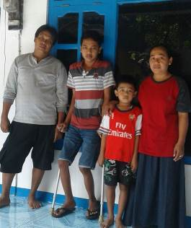
Ridwan met ouders en jonger broertje

Amaliah heeft recent een huisbezoek gebracht aan Ridwan: een jonge knul (16) die behalve hemofolie ook nog een goed stel hersens heeft en een positieve instelling en drive. We zijn in contact met hem gebracht door Ruud van de Van Creveld-Kliniek van het UMC. Ridwan zit in de tweede klas van het vakonderwijs en doet de richting IT. We hebben onderzocht in hoeverre zijn levens-en thuissituatie het noodzakelijk maken dat wij hem met een scholarship ondersteunen. Het advies was bevestigend.
Ook de kinderen van de twee kindertehuizen op Bali (Widhya Asih Singaraja en Widhya Asih Amlapura) doen het goed. Uit Singaraja kregen we het verzoek voor studenten-scholarships voor twee meiden die geslaagd waren voor de Senior Highschool en volgens de staf van het tehuis slim en gemotiveerd zijn voor een universitaire studie (beiden willen Economie gaan doen). We hebben toegezegd hen te ondersteunen met studiegeld, reisgeld en zakgeld.

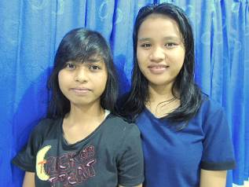
Komang Mas Suniati en Diana Astuti

Belangrijk nieuws over de SCHOLARSHIPS
Door de stijgende onderwijskosten drukt het doorleren van kinderen zwaarder op de gezinsbudgetten van de ouders. We hebben nooit scholarships verstrekt die geheel kostendekkend waren, omdat wij op het standpunt staan dat ook de ouders verantwoordelijkheid dragen. Maar om de stijgende studiekosten te compenseren aan de ouders , gaan we vanaf het 1e semester van het schooljaar 2017-2018 de beurzen wel verhogen. Dit heeft consequenties voor de sponsorbedragen:
- Lagere school (SD): wordt 70 euro (was 60 euro) per scholarhip.
- Junior Highschool (SMP): wordt 120 euro (was 100 euro) per scholarship.
- Senior Highschool (SMA) of Vakschool (SMK): wordt 185 euro (was 165 euro) per scholarship.

II Bali : Kinderhuizen Widhya Asih Singaraja en Amlapura

De kinderen hebben het afgelopen schooljaar heel goed gedaan. Iedereen is over naar de volgende klas en die kinderen die eindexamen deden zijn allemaal geslaagd.
Nyanyi, boekhouder van het kindertehuis, die vorig jaar afstudeerde aan de universiteit (Economie-Marketing) is toegelaten tot de door haar begeerde Master Opleiding (Master Marketing) in Denpasar. Een andere jonge vrouw, Sudi, die haar voorging en vorig jaar haar Master reeds behaalde, werkt nu in Australië waar ze succesvol is. Ze onderhoudt haar naaste familie op Bali (oma, blinde vader en jonger broertje). Jongstleden juni was ze voor vakantie terug en zag hoe de bouw van het huis voor haar familie vordert (zie foto’s); ook betaalt ze met haar Aussi-dollars het taalproject in haar dorp.

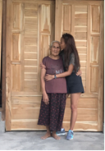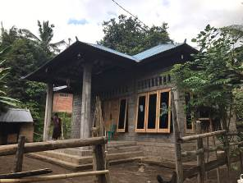
Zoals jullie wellicht weten, maken de kinderen op het tehuis batik dat wordt verkocht via winkels op Bali of gemaakt in opdracht. Een paar maanden geleden kregen we een verzoek om nieuwe batikstempels. Ze wilden graag hun eigen creatieve motieven in stempelvorm hebben. Dat hebben wij gefinancierd. Zie hier de resultaten:
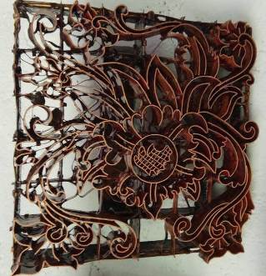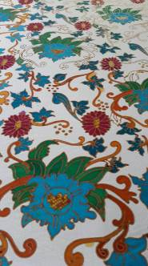
één van de nieuw ontworpen stempels het resultaat op textiel

III Yogyakarta : Seniorensupportprogramma

Het seniorenprogramma draait op volle toeren; meer dan 200 senioren ontvangen support, een kleine groep wekelijks en een grotere groep maandelijks; er wordt meer “zorg en aandacht tussen de meetings in” georganiseerd door de vrijwilligers op wijkniveau. Het medisch programma met de maandelijkse check-ups en medicijnenverstrekking wordt zeer gewaardeerd en is effectief: specifiek het onderdeel dat zich concentreert op hoge bloeddruk en diabetes.

4. You tube: kanaal Gotong Royong Utrecht

- Widhya Asih kindertehuis, met dank aan Anne uit Alkmaar www.youtube.com/watch?v=qrbEqOXN7kQ.
- Een impressie van de omgeving van de werking van een net opgeleverde MCK (Rob en Ans):
www.youtube.com/watch?v=pY8CY9Yr5pc.
- Sumi’s choreografie: Raga www.youtube.com/watch?v=124hkOhCJWo.
- Een impressie van de gamelan-les op het kindertehuis en een general overview: https://www.youtube.com/watch?v=QctSCLOEPK4

5. Sponsormogelijkheden

- het scholarship-programma: een scholarship is 70, 120 of 185 euro per jaar per kind (resp. voor lagere school, junior highschool of senior highschool)
- een kindertehuis-kind sponsoren voor 12 euro per maand voor levensonderhoud
- het ondersteunen van een senior (60 plus) voor 10 euro per maand voor medische en huishoudelijke hulp (dat is 30 euro per kwartaal, 120 euro per jaar)
- een vrije gift, waarbij koppeling aan een doel aan het bestuur wordt overgelaten

6. Giften

Giften zijn welkom op NL74ABNA084.21.36.932 t.n.v. de Stichting Gotong Royong te Utrecht. Wij hebben een ANBI-status (onder Belastingsdienst s’Hertogenbosch) waardoor je de gift kunt aftrekken van de inkomsten- of vennootschapsbelasting. Dat geldt ook voor periodieke giften/schenkingen per notariële acte.

